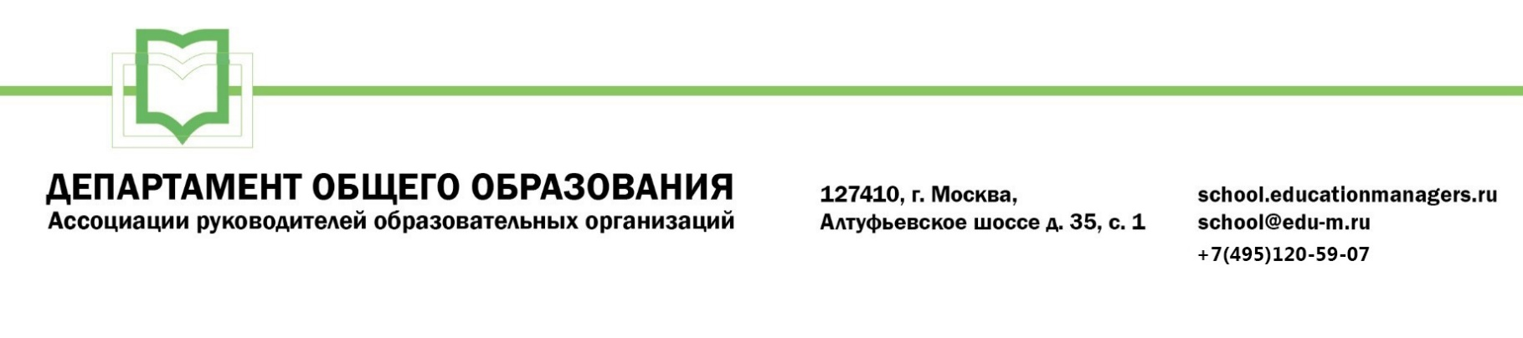

|  |  |
| --- | --- |
| **ИСХ. № СО/078 от 24 марта 2025 г.**  **Приглашение на Всероссийский онлайн-семинар «Готовимся к корректировке ООП ООО к 01.09.2025 в соответствии с приказом Минпросвещения России от 09.10.2024 N 704»** | **Директору ГАУ ДПО ИРО ПК**  **Шубину С.В.** |

**Уважаемый Сергей Владимирович!**

**10-11 апреля 2025 года** пройдет Всероссийский онлайн-семинар **«Готовимся к корректировке ООП ООО к 01.09.2025 в соответствии с приказом Минпросвещения России от 09.10.2024 N 704».**

Организатор мероприятия - Профессиональное сообщество руководителей образовательных организаций.

**Участие слушателей в мероприятии осуществляется на некоммерческой основе (бесплатно)** за счет средств Ассоциации и партнеров мероприятия. Для членов Ассоциации предусмотрена расширенная деловая программа.

**Эксперты онлайн-семинара:**

**Хатаева Ровзан Салимсултановна** - кандидат пед наук, доцент, советник министра образования и науки Чеченской Республики, эксперт Росакредагенства.

**Волчек Марина Геннадьевна -** к.п.н.; директор АНО ДПО «Образование Сибири» Отличник просвещения, эксперт Всероссийской Лиги родителей, сооснователь движения ПРУЖИНА.

**В рамках онлайн-семинара будут рассмотрены следующие вопросы:**

* План внеурочной деятельности;
* Подробный обзор изменений в содержательном разделе ФОП ООО;
* Подробный обзор изменений в целевом разделе ФОП ООО;
* Подробный обзор изменений в организационном разделе ФОП ООО;
* Календарный учебный график;
* Федеральный учебный план?

Профессиональное сообщество руководителей образовательных организаций просит Вас оказать информационную поддержку Всероссийской онлайн- семинару и организовать рассылку писем-приглашений **руководителям муниципальных органов управления образованием, а такжеруководителям общеобразовательных организаций (руководителям школ)**.

Для всех желающих принять участие в работе онлайн-семинара обязательна предварительная регистрация на официальной странице мероприятия:

<https://online.educationmanagers.ru/online/webaroo100425>

**Координатор проекта**: Бунина Любовь Викторовна тел.: +7 (495) 120-59-07, доб. (302);

Е-mail: l.bunina@paroo.ru



**С уважением,**

**Руководитель Департамента**

**общего образования Л.С. Соловьева­**

Приложение:

1. Письмо-приглашение для рассылки.

Приложение 1.

Письмо-приглашение на

Всероссийский онлайн-семинар:

**Уважаемые коллеги!**

**10-11 апреля 2025 года** пройдет Всероссийский онлайн-семинар **«Готовимся к корректировке ООП ООО к 01.09.2025 в соответствии с приказом Минпросвещения России от 09.10.2024 N 704».** Организатор мероприятия - Профессиональное сообщество руководителей образовательных организаций.

**Участие слушателей в мероприятии осуществляется на некоммерческой основе (бесплатно)** за счет средств Ассоциации и партнеров мероприятия. Для членов Ассоциации предусмотрена расширенная деловая программа.

**Эксперты онлайн-семинара:**

**Хатаева Ровзан Салимсултановна** - кандидат пед наук, доцент, советник министра образования и науки Чеченской Республики, эксперт Росакредагенства.

**Волчек Марина Геннадьевна -** к.п.н.; директор АНО ДПО «Образование Сибири» Отличник просвещения, эксперт Всероссийской Лиги родителей, сооснователь движения ПРУЖИНА.

**В рамках онлайн-семинара будут рассмотрены следующие вопросы:**

* План внеурочной деятельности;
* Подробный обзор изменений в содержательном разделе ФОП ООО;
* Подробный обзор изменений в целевом разделе ФОП ООО;
* Подробный обзор изменений в организационном разделе ФОП ООО;
* Календарный учебный график;
* Федеральный учебный план?

**Для всех желающих принять участие в работе онлайн-семинара обязательна предварительная регистрация на официальной странице мероприятия:**

<https://online.educationmanagers.ru/online/webaroo100425>

За более подробной информацией обращайтесь в организационный комитет,

тел.: +7 (495) 120-59-07, www.educationmanagers.ru



**С уважением,**

**Руководитель Департамента**

**общего образования Л.С. Соловьева­**